Criar um arquivo chamado “associativo.php”, nele desenvolver o código abaixo, Que demonstra a utilização de array, tendo como base um índice não numérico.

Neste caso o índice é do tipo texto (“Nome”, “Idade”, “Sexo”)

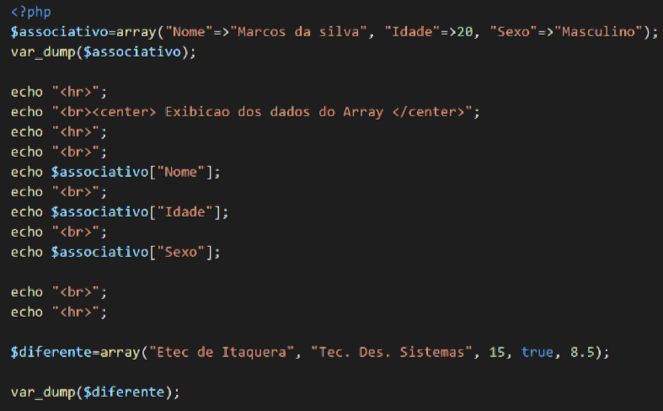

Por ultimo, na linha onde tem $diferente=array(...), estou demonstrando que os arrays em php,

Diferente do java, c, etc, permitem a criação de diversos tipos de dados dentro da mesma estrutura.

Ao final, o resultado após a execução sera:

